**Oppgave: Definer intensjonen for nettstedet ditt: Hva er temaet, og hvem skal du nå? Hvilke virkemidler er sentrale for at du skal treffe målgruppen?**

Om lag 2000 ord. Forside, innholdsfortegnelse, bilder, litteraturliste og vedlegg kommer i tillegg. APA 7 til kildehendvisning

**Drøft valg som er gjort underveis**. Legg inn dokumentasjon som viser hovedtrekk i prosessen fra ide til produkt. Inkluder gjerne skisser, tankekart, inspirasjon, skjermbilder, fargepalett, samt valg av font og grafiske elementer. Beskriv kort hvilke vurderinger som er gjort underveis, og bruk faguttrykk for å begrunne ditt valg.

På denne siden skal det være forside

Mer luft mellom bilder og tekst, og figur og figur

Innhold

Introduksjon 3

Idéfase og arbeidsprosess 4

Trådskisser og sideutvikling 7

Universell utforming 9

Visuelle virkemidler 10

Tekst og bilde 10

Farger og fonter 10

Designprinsipper 11

Ferdig produkt 13

Nettside 13

Infografikk 14

Avslutning 16

Litteraturliste 17

Skjermbilder av ferdig nettside 18

Oversikt over elementer hentet fra W3Schools 19

# Introduksjon

Jeg har bodd på Sagene i snart fem år. I løpet av de årene har jeg funnet mange lokale perler og blitt veldig glad i lokalområdet mitt. Jeg pleier ofte å gi tips til venner og familie som skal komme på besøk, og har lenge tenkt på å samle alt på et sted. Ideen til denne eksamensoppgaven ble derfor å lage en guide til Sagene. Som jeg enkelt kan vise til neste gang noen spør om tips.

# Idéfase og arbeidsprosess

Jeg ville lage en nettside som viste frem alt jeg liker og er i glad i på Sagene. Siden skulle være fra meg til venner og familie. Målet var derfor å lage en nettside som var gjenkjennbar for de som kjenner meg, samtidig som den er nyttig og brukervennlig.

Ideen var å bruke de tre undersidene til å vise frem ulike sider av Sagene. Jeg ville vise både fysiske favoritter som butikker og cafeer, men også mer abstrakte ting, som en blomst eller et bygg.

Jeg startet prosessen med å lage et tankekart: «Hva betyr Sagene for meg?». Dette fungerte som et utgangspunkt for innholdet på siden.

*Figur 1: Tankekart over hva Sagene betyr for meg. En rask skisse for å visualisere hva det er jeg tenker på når jeg tenker på Sagene.*

Jeg ønsket å lage nettsiden med et brukersentrert fokus. Da er det viktigste man gjør å se ting fra brukernes ståsted, og finne ut av hva som er deres behov (Nordbø, 2017, s. 34). Siden jeg ikke har hatt mulighet til å gjennomføre brukertester i denne eksamensoppgaven har jeg tatt utgangspunkt i meg selv. Hva er det jeg lurer på når jeg skal besøke en ny plass. Hvilken informasjon vil jeg ha? Og hvordan vil jeg få den?

Jeg tok utgangspunkt i Jeff Johnsons designprinsipper, som forenklet går ut på å tenke oppgaver, funksjon, brukernes ståsted og konsistens (Nordbø, 2017, s. 47-48). Den viktigste oppgaven nettsiden skulle løse, var det å vise et utvalg tips, på en ryddig og oversiktlig måte for brukerne.

Når jeg hadde en idé om hva jeg ville at nettsiden skulle inneholde startet jeg med å tegne opp enkle skisser over hvordan jeg ville siden skulle se ut og fungere. Trådskisser kan vise sidens ulike elementer og flyten mellom disse (Nordbø, 2017, s. 150).

*Figur 2: Jeg lagde én trådskisse per side, og brukte disse som utgangspunkt for arbeidet videre. De første skissene var veldig enkle.*

*Figur 3: Litt mer videreutviklet trådskisse. Her har jeg også plassert menylinje, tittel, ingress og footer.*

Jeg brukte Bootstrap Template som utgangspunkt for å bygge siden. I tillegg brukte jeg w3Schools.com for å se hvordan jeg kunne bygge ulike elementer inn i siden. Alle elementene jeg har hentet fra Bootstrap og w3schools har blitt videreutviklet i det endelige produktet. Se liste over elementer jeg har hentet bakerst i oppgaven.

Det var først når jeg hadde en side med en god del funksjonalitet at jeg begynte å legge på design og riktig innhold.

# Trådskisser og sideutvikling

Det finnes enorme muligheter å uttrykke seg på websider, men det viktigste er å få frem budskapet på en tydelig og enkel måte (Bergström, 2017, s. 249).

Jeg ønsket å lage et ryddig og oversiktlig design – som ga lyst til å utforske Sagene. Det er viktig å tilpasse grensesnittet etter hvordan man forventer at brukerne vil berøre flaten. Da trenger man en plan for hva som skal skje med de ulike elementene på ulike flater (Nordbø, 2017, s. 5-6). Jeg har derfor jobbet med et fleksibelt grid, som vil fungere godt uavhengig av skjermstørrelse. Jeg har antatt at desktop-siden vil kunne brukes mest i forberedelser til et evt. besøk, mens at mobilsiden vil være mest aktuell når man er på Sagene. Siden må derfor fungere like godt uavhengig av skjerm.

I de første trådskissene var det lagt opp til en kolonne på to av sidene, og to kolonner på de andre. Tanken var at på de sidene med flere kolonner så skulle elementene legge seg under hverandre, når siden ble skalert ned. Jeg prøvde med både to, tre og fire kolonner, og endte til slutt opp med tre kolonner.

Jeg har tenkt konsistent design gjennom hele siden. Slik at det skulle være lettere å bruke (Nordbø, 2017, s. 43). Knappene sender derfor brukeren alltid videre til en ny side, meny-linjen og footer er lik på alle sider, og jeg har også gjenbrukt rader og kolonner på alle sider. I de første trådskissene hadde jeg også planer om å bruke et innebygd kart på en av sidene. Underveis i arbeidet endte jeg heller med å bruke knapper under hvert sted, slik at man sender brukeren videre til akkurat det stedet den vil besøke.

I utgangspunktet hadde jeg tenkt til å bruke den første siden, index-siden, til å vise infografikken og faktadelen om Sagene. Dette var det jeg hadde skissert først, og det første jeg startet med å lage. Ganske raskt synes jeg dette gjorde brukervennligheten på siden dårlig. Man fikk ingen god introduksjon av hva siden var og hvordan den fungerte. Jeg valgte derfor å endre sidestrukturen. Den første siden ble en velkomst-side, som linket til de andre tre sidene. Jeg lagde en side for konkrete steder, og en side beregnet på aktiviteter. Fakta om Sagene plasserte jeg på den siste siden.

Jeg valgte å bruke en horisontalmeny. Dette er den menyen man ser vanligst, og egner seg godt når ikke det er så mange elementer. Fordelen med dette er at den er lett synlig, og de fleste kjenner godt til bruken (Nordbø, 2017, s. 134).

Jeg brukte veldig mye tid på småjusteringer på nettsiden. Tittelplassering, størrelse på tekst og headere, størrelse på marger, og plass over og under tekst. Under er et par eksempler på variasjoner jeg testet underveis.

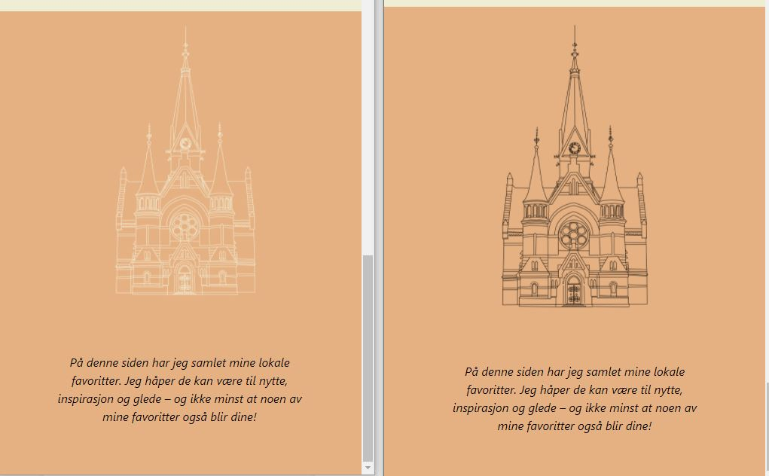

*Figur 4: Her ser man illustrasjonen av Sagene kirke. Denne har jeg benyttet både i footer og infografikk. Jeg vurderte å ta opp bakgrunnsfargen på nettisden igjen i illustrasjonen, men synes den forsvant og kontrasten ble for dårlig.*

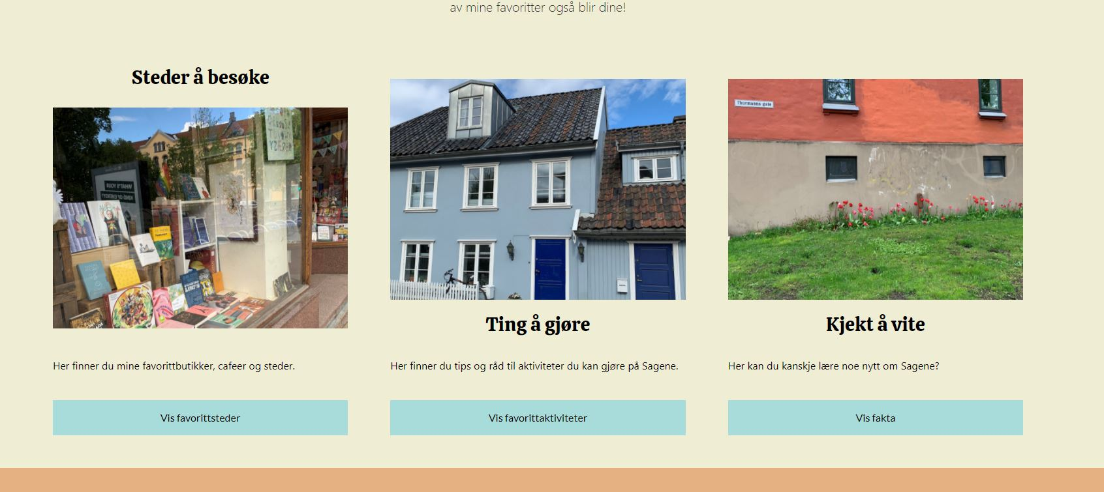

*Figur 5: Her testet jeg tittel over eller under bilde. Jeg opplevde lesbarheten bedre når tittelen ble plassert øverst. Da ble det også et tydeligere skille mellom tittel, ingress og bilde.*

Footeren på siden inneholder ofte praktisk informasjon som kontaktinformasjon, logo, lenker, påmelding til nyhetsbrev osv. (Nordbø, 2017, s. 134). Jeg var lenge usikker på hva jeg ville ha i min footer. Til slutt valgte jeg å bruke skissen av Sagene kirke, og igjen forklare målet med siden. Dette gjorde jeg for å skape en helhet i designet, slik man gjør i en visuell profil. Selv om det å lage en visuell profil var en del av oppgaven er det viktig at nettsiden fremstår komplett. Summen av elementene må skape en helhet som sender de rette signalene (Bergström, 2017, s. 278).

## Universell utforming

Universell utforming handler om å nettsiden tilgjengelig for alle (Nordbø, 2017, s. 59). Det er både viktig og lovpålagt. For å bidra til dette på min nettside har jeg blant annet laget alternativ tekst på bilder og lenker. Skrevet korte tekster og titler og laget en tydelig navigasjonsmeny.

# Visuelle virkemidler

## Tekst og bilde

Når man skal skrive tekster til nettsider er det viktig å fatte seg i korthet. Man leser ca. 25 % saktere enn på papir (Bergström, 2017, s. 150). Jeg har derfor jobbet aktivt med å korte både titler, ord og tekst. Jeg har brukt korte setninger, og fjernet unødvendig innhold.

Jeg visste tidlig at jeg ville bruke bilder som et viktig virkemiddel på nettsiden. Målet er at bildene jeg har brukt skal være med på å selge min opplevelse av Sagene, og gi brukerne et ønske om å oppleve det samme. Bildene har en informativ bildekategorisering, og viser virkelighetens små og store hendelser (Bergström, 2017, s. 161). Jeg har jobbet aktivt med kontrast i bildene, slik at to for like bilder ikke er plassert ved siden av hverandre på raden.

Fordi jeg har brukt både tekst og bilder sammen, har jeg også jobbet en del med å skape harmoni. For selv om harmoni, der tekst og bilde kommuniserer det samme, gir en god og forklarende side, bør man unngå hyperharmoni, som skaper irriterende overkommunikasjon (Bergström, 2017, s. 309). Jeg har derfor brukt tekstene til å fylle ut informasjonen man får ved å se på bildet, ikke gjenta den.

Alle bilder og illustrasjoner er tatt og laget av meg.

## Farger og fonter

Jeg jobbet mye med farger og fonter for å gi siden rett uttrykk. Fordi jeg skulle bruke mange bilder ville jeg ikke at fargene skulle forstyrre, men heller forsterke bildene som virkemiddel. Jeg synes det var mange fine farger i bildene jeg hadde tatt, og brukte disse som inspirasjon når jeg valgte farger.

Fordi Sagene kirke er et så gjenkjennelig punkt på Sagene ville jeg at den oransje fargen skulle være en av fargene på siden. Flere av bildene har også blå himmel. Oransje og blå er komplementærfarger og fungerer derfor godt sammen. Noen mener de skaper harmoni, selv om andre mener det motsatte (Bergström, 2017, s. 266)

*Figur 6: Her ser man inspirasjonen for fargevalgene. Det oransje elementet hentet fra Sagene kirke, men også blomster og trær. Blå fra hummel og trehus. Beige fra blokk og blomsterpapir.*

Når jeg hadde en tanke om hvilke farger jeg ønsket å bruke, brukte jeg en kontrastsjekker for å sikre at alle tre farger også vil gi nok kontrast til teksten på siden, og derfor fremstå lesbar for brukerne.

Som et tillegg til bildene fungerer h1 og h2 på siden som blikkfang. Jeg brukte en antikva font med seriffer, «Calistoga», som har diagonalantikvaer. Denne font-typen er ifølge Bergström myk og tiltalende (Bergström, 2017, s. 129), noe som harmonerer godt med hvordan jeg ønsker at siden skal oppfattes. For å bevare lesbarheten har jeg brukt sans seriffer på den resterende teksten. De to ulike fontene fremhever hverandre, ulikhetene spiller fint sammen.

## Designprinsipper

En gjennomarbeidet formgivning bygger på rytme, samtidig som den skaper interesse ved å veksle mellom former, nær- og avstandsbilder og kalde og varme farger (Bergström, 2017, s. 239). Jeg har derfor benyttet ulike visuelle virkemidlene for å best mulig få budskapet frem til brukerne. Jeg har brukt linjer og rytme for å skape orden i de ulike elementene. Titler, bilder og knapper havner på samme sted, og man får en forventning om hvordan det fortsetter nedover på siden. Samtidig har jeg brukt fargekontrast på menylinjen og knappene. På samme måte som fargene på bildene står i kontrast til den nøytrale bakgrunnen.

Jeg har også benyttet farger for å strukturere innholdet. Menylinje og knapper skiller seg tydelig fra resten av siden.

# Ferdig produkt

## Nettside

Selv om jeg hele tiden har gjort justeringer er den ferdige nettsiden ganske lik de første trådskissene. Jeg endret index-siden, slik at sideformålet ble tydeligere. Jeg gikk også bort fra det innebygde kartet, for å øke brukervennligheten. I tillegg endte jeg med tre kolonner på alle sider, ikke flere ulike varianter slik først antatt.

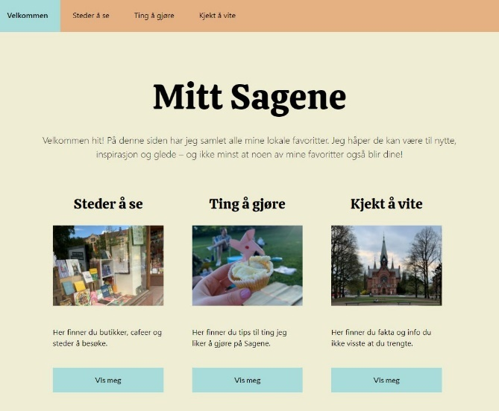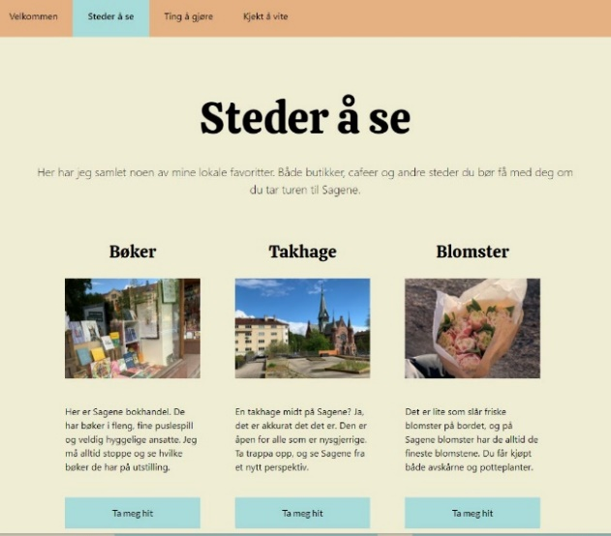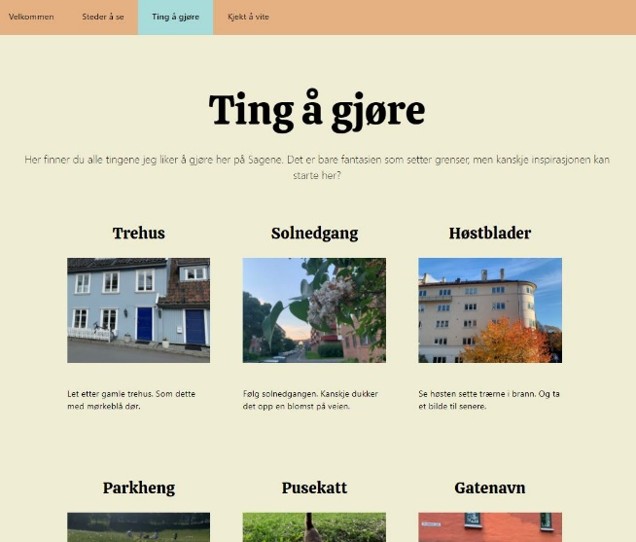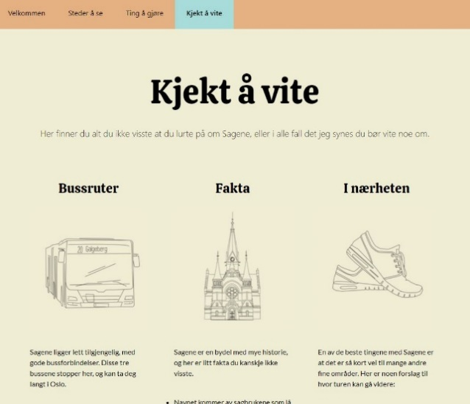

*Figur 7: Skjermdumper av toppen av de fire ferdige sidene. Jeg synes de har et helhetlig uttrykk. Bilder, tekst og farger harmoniserer godt sammen, uten å bli for kjedelig. Den blå fargen på knappene er med å skape kontrast og holde det spennende.*

## Infografikk

En del av eksamensoppgaven var å lage infografikk. Jeg visste at jeg i tillegg til tips og fine steder på Sagene ville ha noe faktainformasjon. Midt på Sagene ligger Sagene kirke. Det er en stor og flott kirke, som er gjenkjennelig for området. Jeg har derfor tatt utgangspunkt i denne for å lage infografikken til siden.

Den første ideen var å lage infografikken som et eget bildeelement. Med Sagene kirke som midtpunkt, og ulik faktainformasjon plassert rundt (se figur 7). Dette fant jeg raskt ut at ville fungere dårlig på nettsiden, særlig fordi jeg ville lage et responsivt design, som også fungerte godt på mobil.

*Figur 8: T.v. den første skissen av infografikken. Jeg ville ha Sagene kirke i midten, med fakta spredt rundt. T.h. bildet av Sagene kirke som var utgangspunktet for illustrasjonen.*

Jeg bestemte meg for å følge samme oppsett som resten av nettsiden og plassere faktainformasjonen i egne kolonner, slik at disse kunne falle etter hverandre på en mobilside. Sagene kirke er høy og smal, og det gjorde sidedesignet ganske komplisert. På mobil så det veldig fint ut, men på desktop ble det veldig mye luft på siden av kirken, og man kunne ikke se fakta og kirke i samme bilde (se figur 8).

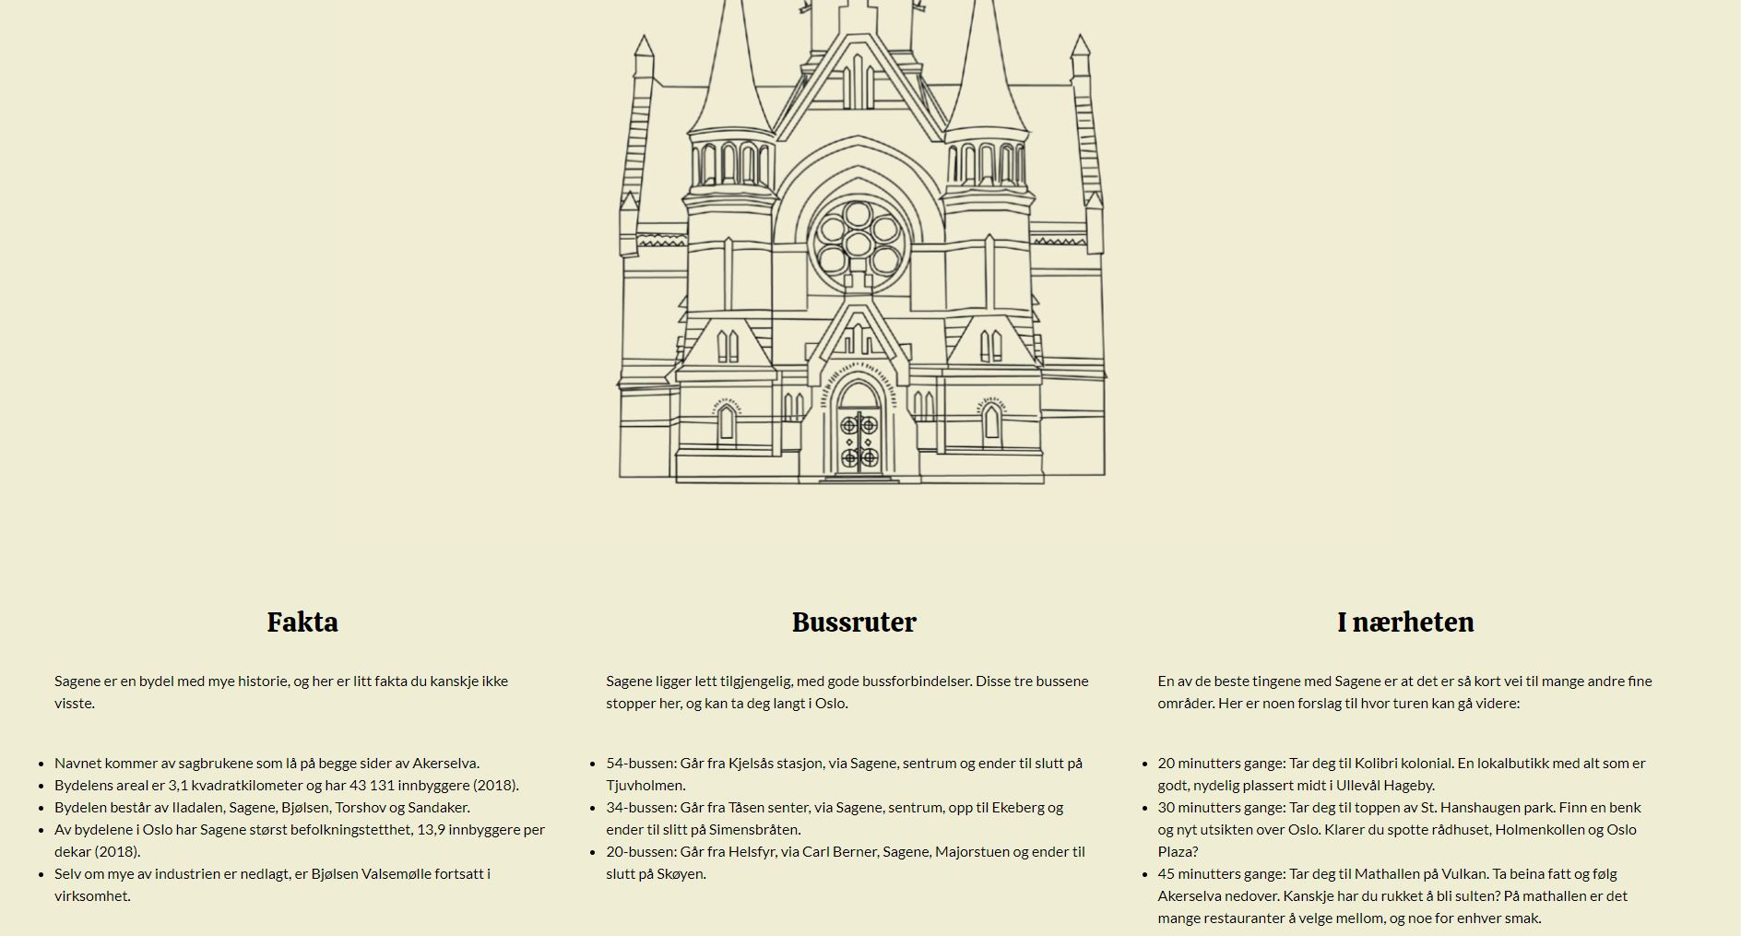

*Figur 9: Første versjon av siden med infografikk. Dette fungerte veldig fint på mobilside og mindre skjermer, men på vanlig desktop ble kirken både stor, og fikk mye luft rundt seg.*

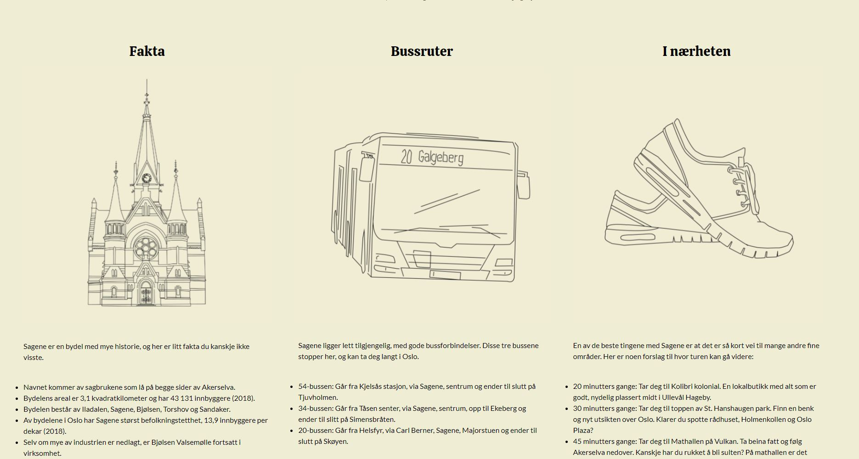

*Figur 10: Her har jeg laget tre ulike illustrasjoner. Jeg plasserte også her header i topp. På den ferdige nettsiden plasserte jeg også fakta-delen i midten, for å skape bedre balanse mellom illustrasjonene.*

Jeg hadde allerede kategorisert i faktainformasjonen i tre ulike deler, for å gjøre det mer tydelig for brukeren hva jeg ville si. Derfor tok jeg utgangspunkt i disse, og laget to nye illustrasjoner. Jeg har brukt Pen tool i Illustrator for å tegne omriss av egne bilder. Jeg synes dette gir et fint uttrykk og skaper kontrast til de andre bildene jeg har brukt på resten av nettsiden.

# Avslutning

Alt i alt er jeg fornøyd med sluttresultatet. Jeg har klart å gjennomføre ideen min, og lage en nettside som både ser ut som og fungerer sånn den var tiltenkt. En nettside og tilhørende design kan alltid utvikles videre, og det var noe av det som var mest krevende med denne oppgaven. Jeg liker at siden har ulike kategorier, og at den er enkel å endre og justere med nye bilder, steder og favoritter.

Jeg gleder meg til å dele den med venner og familie, og håper de har noen andre favoritter, som kanskje kan bli nettsidens neste del?

Hvis jeg skulle utviklet siden videre, ville jeg sett på smarte løsning for å navigere frem og tilbake mellom sidene. Jeg så på ulike varianter av meny i footer, og knapper som sender brukeren til toppen av siden underveis i arbeidet. Jeg ville også jobbet enda mer med tekst og bilder, de kan alltid forbedres. Det hadde også vært gøy å bruke illustrasjonene av Sagene kirke i enda større grad. Jeg synes den godt representerer området og Sagene.

# Litteraturliste

Bergström, B. (2020). Effektiv visuell kommunikation (11. utg). Stockholm: Carlssons.

Nordbø, T. (2017). Introduksjon til interaksjonsdesign. Oslo: Universitetsforlaget.

# Skjermbilder av ferdig nettside

# Oversikt over elementer hentet fra W3Schools

Knapper: <https://www.w3schools.com/css/css3_buttons.asp>

Kolonner: <https://www.w3schools.com/css/tryit.asp?filename=trycss_website_layout_grid>

Responsive bilder: <https://www.w3schools.com/css/css_rwd_images.asp>

Sentrering av bilder: <https://www.w3schools.com/howto/howto_css_image_center.asp>